AVALIAÇÃO DE MATEMÁTICA 4º ANO
DATA:___/___/2016 VALOR:10,0 NOTA______

ALUNO (A):_________________________________________

1-Arme e efetue:
a) 5874 + 2598 = b)8654 – 4734 = c)4374 X 4 = d)4135 X 5 =

e)5796 x 6= f)9812 x 7= g)6324 : 2 = h)3783 : 3=

i)1768 : 4 = j)6095 : 5= k)12744 : 6 =

l)1494 : 7=

2-Resolva as histórias matemáticas
a)Um ônibus leva 68 pessoas em cada viagem. Ao final de 6 viagens, quantas pessoas o ônibus terá levado?

b)Num parque de diversões, a montanha russa tem 134 carrinhos e cada um deles pode levar 4 pessoas. Quantas pessoas podem andar na montanha russa ao mesmo tempo?

c) Um cafeicultor plantou nesse ano, 8491 pés de café. Ele dividiu essas mudas em 7 ruas. Quantos pés de café foram plantados em cada rua?

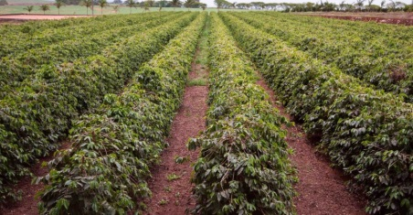

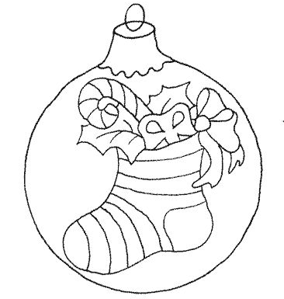
d)A prefeitura de uma cidade comprou 1868 bolas de natal para enfeitar igualmente 2 árvores. Quantas bolas terá em cada árvore?

3- Os alunos do 4º ano foram ao cinema assistir um filme. Antes do filme começar, eles decidiram fazer um lanche.

Observe a tabela de preços abaixo e responda às questões:
Pipoca pequena ________________________ R$ 3,50
Pipoca grande _________________________ R$ 5,00
Refrigerante ___________________________ R$ 4,00
Água _________________________________R$ 3,00
Chocolate _____________________________R$ 5,50
Chips ________________________________ R$ 4,50

- Calcule as compras

a)Miguel comprou uma pipoca pequena e um refrigerante. Quanto ele pagou?

b)Alice comprou um chocolate, um chips e um refrigerante. Quanto ela pagou?

c)Lucas comprou uma pipoca grande, uma água e um chips. Quanto ele pagou?

d)Tainá comprou duas pipocas grandes e um refrigerante. Quanto ela pagou?

4- Faça a interpretação do gráfico e responda:
a)Qual animal vive menos?

______________________

b)Qual vive mais?

______________________

c)Quais vivem o mesmo número de anos?
______________________

______________________

5-Ditado

6-Transforme os números decimais que aparecem na imagem abaixo em frações:
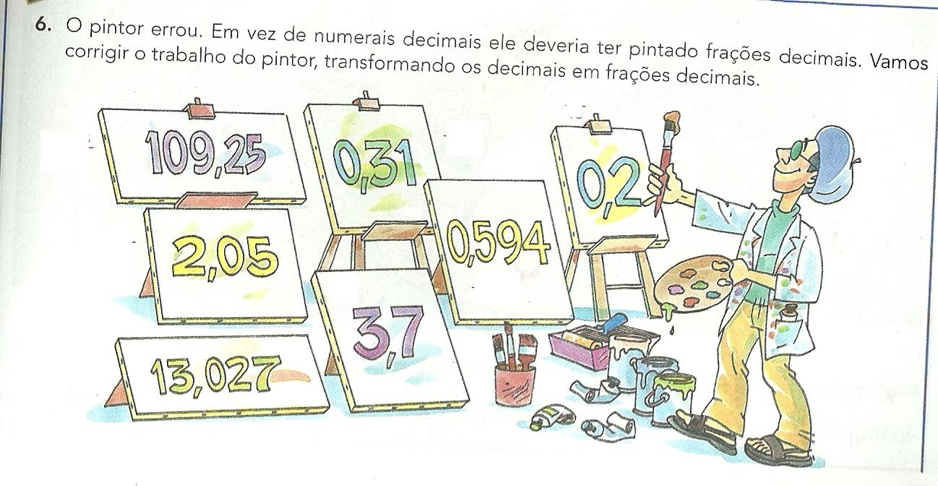
A
A B C
B
C
C
B

E
E

D

D E F

F
G
G

G

6-Transforme as frações em números decimais e escreva-os por extenso:

a)28=_______=_______________________________________________________
100

b)4= _______=_______________________________________________________
10

c)50=_______=_______________________________________________________
1000

d)14=_______=_______________________________________________________
10

e)456=_______=______________________________________________________
1000
Feliz Natal!

